103-1家長職涯分享講座－企業管理領域
九年儉班家長 李雪珍女士
104年01月26日（星期一）很榮幸邀請到九儉吳紹宏的媽媽－李雪珍女士，蒞班與同學分享寶貴的職涯故事。吳媽媽從自己就職於德志企業集團的第一份職務入題，分享迄今21年來各項職務的學習與成長，期勉同學多聽、多看、多觀察、多思考自己適合的領域。
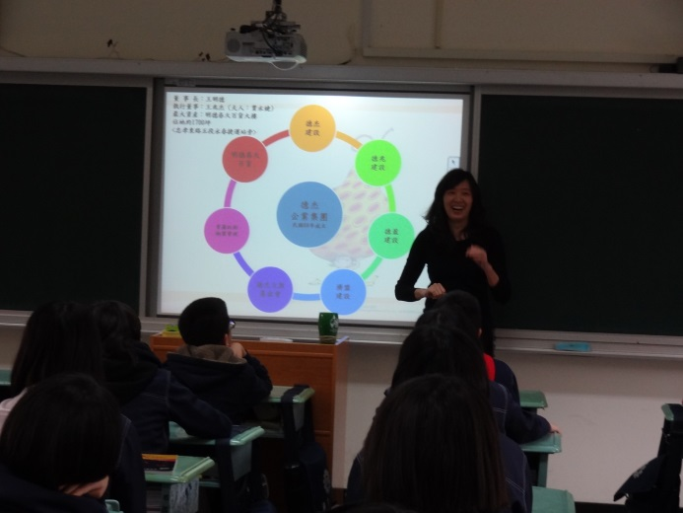 | 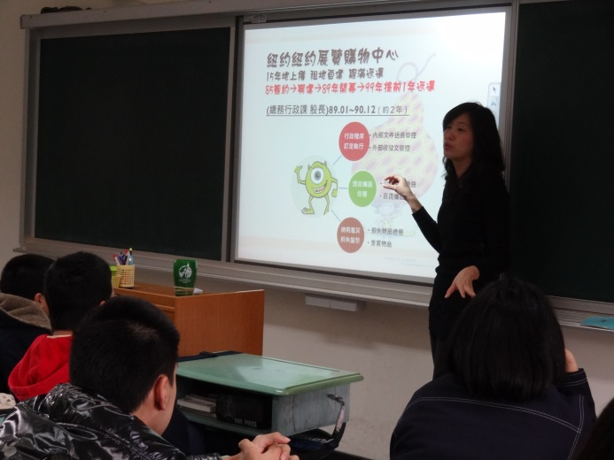
德志企業集團的產業介紹 | 因誠信正直的處事態度而受賞識
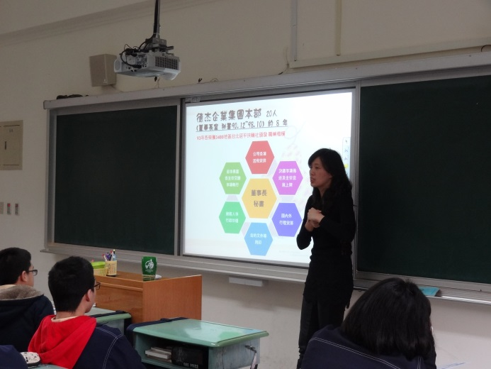 | 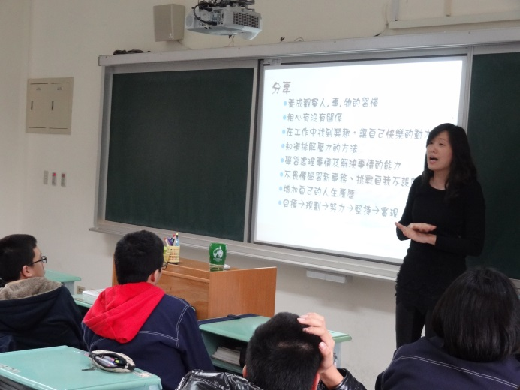
董事長秘書與特助工作的角色與溝通技巧 | 觀察與細心的特質對工作的助益
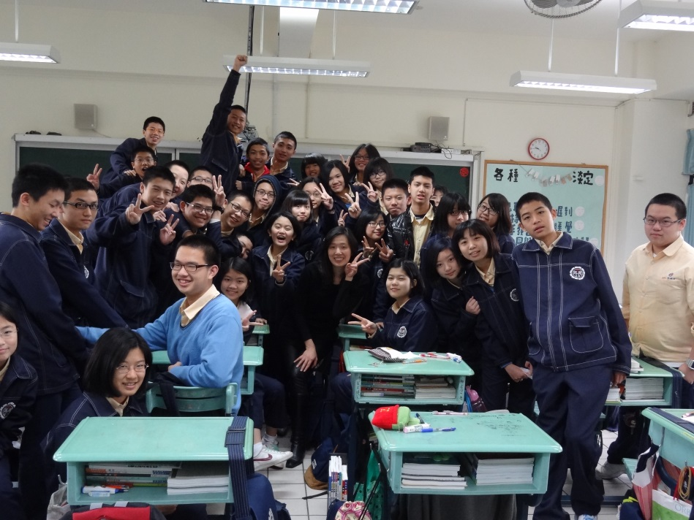
紹宏媽媽與九儉同學的歡樂合影！

